Министерство науки и высшего образования РФ
Пензенский государственный университет
Кафедра «Вычислительная техника»

ОТЧЕТ
по лабораторной работе №5
по дисциплине «Разработка клиент серверных приложений»
на тему «Передача и прием пакетов с подтверждением через протокол UDP»

Выполнили: студенты группы 22ВВП1
Беляев Д. И.
Демин М. С.
Сергунов М. Р.

Приняли:
Зинкин С. А.
Попов К. В.

Пенза 2025
Название
Передача и прием пакетов с подтверждением через протокол UDP
Цель работы
Разработка программы-сервера и программы-клиента в архитектуре взаимодействия “клиент-сервер” с использованием протокола UDP и библиотеки WinSock
Задание
Разработать программу сервера и программу клиента, которые должны устанавливать соединение между собой и обмениваться данными

Ход работы
Создали два проекта: клиент, сервер
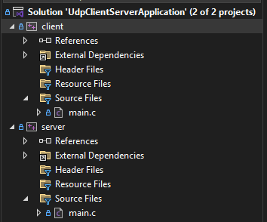
Клиентский и серверный проекты содержат функции для обработки сообщений и инициализацию
Отладка
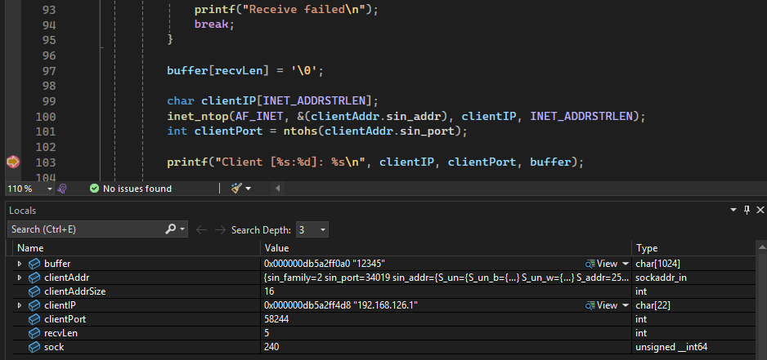
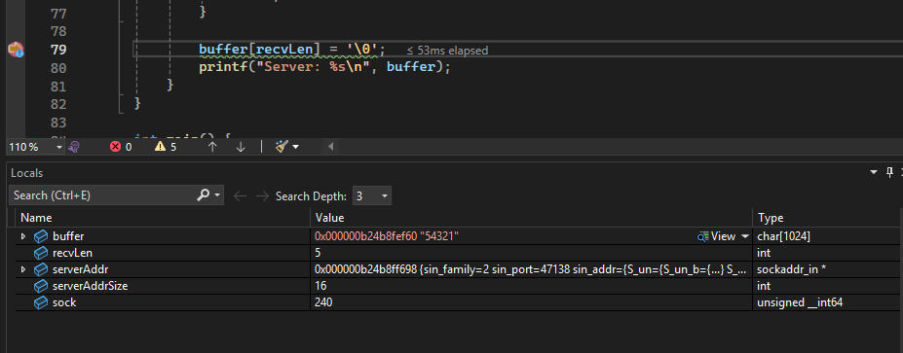
Работа программы
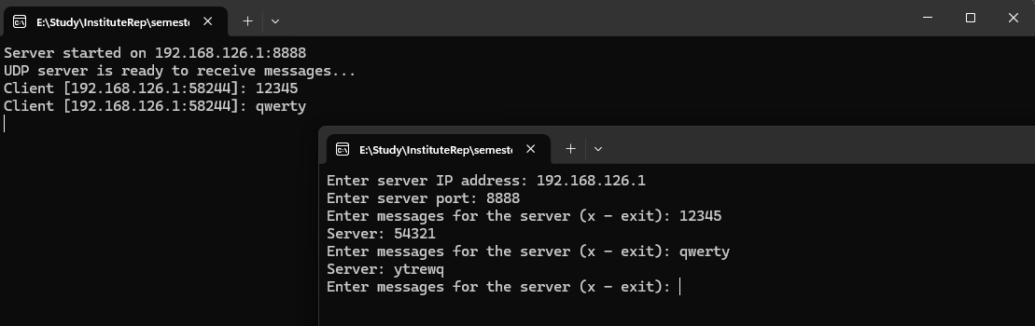
Листинг
#define _WINSOCK_DEPRECATED_NO_WARNINGS
#define _CRT_SECURE_NO_WARNINGS

#include <winsock2.h>
#include <ws2tcpip.h>
#include <stdio.h>
#include <stdlib.h>
#include <string.h>

#define BUFFER_SIZE 1024

// Initialize WinSock library
void init_winsock() {
WSADATA wsaData;
if (WSAStartup(MAKEWORD(2, 2), &wsaData) != 0) {
printf("WinSock initialization failed\n");
exit(1);
}
}

// Create UDP socket
SOCKET create_socket() {
SOCKET sock = socket(AF_INET, SOCK_DGRAM, 0);
if (sock == INVALID_SOCKET) {
printf("Socket creation failed\n");
WSACleanup();
exit(1);
}
return sock;
}

// Ask user for server IP and port
void setup_server_addr(struct sockaddr_in* serverAddr) {
char ipstr[64];
int port;

printf("Enter server IP address: ");
scanf("%63s", ipstr);

printf("Enter server port: ");
scanf("%d", &port);
getchar(); // consume newline

serverAddr->sin_family = AF_INET;
serverAddr->sin_port = htons(port);

if (inet_pton(AF_INET, ipstr, &(serverAddr->sin_addr)) <= 0) {
printf("Invalid IP address\n");
exit(1);
}
}

// Main loop: send and receive messages
void run_client(SOCKET sock, struct sockaddr_in* serverAddr) {
char buffer[BUFFER_SIZE];
int serverAddrSize = sizeof(*serverAddr);
int recvLen;

while (1) {
printf("Enter messages for the server (x - exit): ");
fgets(buffer, BUFFER_SIZE, stdin);
buffer[strcspn(buffer, "\n")] = 0; // remove newline

if (buffer[0] == 'x') {
printf("Client shutting down...\n");
break;
}

sendto(sock, buffer, strlen(buffer), 0,
(struct sockaddr*)serverAddr, serverAddrSize);

recvLen = recvfrom(sock, buffer, BUFFER_SIZE, 0,
(struct sockaddr*)serverAddr, &serverAddrSize);
if (recvLen == SOCKET_ERROR) {
printf("Receive failed\n");
break;
}

buffer[recvLen] = '\0';
printf("Server: %s\n", buffer);
}
}

int main() {
init_winsock();
SOCKET clientSocket = create_socket();

struct sockaddr_in serverAddr;
setup_server_addr(&serverAddr);

run_client(clientSocket, &serverAddr);

closesocket(clientSocket);
WSACleanup();
return 0;
}

#define _WINSOCK_DEPRECATED_NO_WARNINGS
#define _CRT_SECURE_NO_WARNINGS

#include <winsock2.h>
#include <ws2tcpip.h>
#include <stdio.h>
#include <stdlib.h>
#include <string.h>

#define SERVER_PORT 8888
#define BUFFER_SIZE 1024

// Initialize WinSock library
void init_winsock() {
WSADATA wsaData;
if (WSAStartup(MAKEWORD(2, 2), &wsaData) != 0) {
printf("WinSock initialization failed\n");
exit(1);
}
}

// Create UDP socket
SOCKET create_socket() {
SOCKET sock = socket(AF_INET, SOCK_DGRAM, 0);
if (sock == INVALID_SOCKET) {
printf("Socket creation failed\n");
WSACleanup();
exit(1);
}
return sock;
}

// Bind socket to local IP and port
void bind_socket(SOCKET sock, struct sockaddr_in* serverAddr) {
char hostname[256];
char ipstr[INET_ADDRSTRLEN];
struct hostent* host_entry;

if (gethostname(hostname, sizeof(hostname)) == SOCKET_ERROR) {
printf("gethostname() failed\n");
exit(1);
}

host_entry = gethostbyname(hostname);
if (host_entry == NULL) {
printf("gethostbyname() failed\n");
exit(1);
}

struct in_addr addr;
memcpy(&addr, host_entry->h_addr_list[0], sizeof(struct in_addr));
strcpy(ipstr, inet_ntoa(addr));

serverAddr->sin_family = AF_INET;
serverAddr->sin_addr = addr;
serverAddr->sin_port = htons(SERVER_PORT);

if (bind(sock, (struct sockaddr*)serverAddr, sizeof(*serverAddr)) == SOCKET_ERROR) {
printf("Bind failed\n");
closesocket(sock);
WSACleanup();
exit(1);
}

printf("Server started on %s:%d\n", ipstr, SERVER_PORT);
}

// Reverse string in place
void reverse_string(char* str) {
int i = 0, j = strlen(str) - 1;
while (i < j) {
char tmp = str[i];
str[i] = str[j];
str[j] = tmp;
i++;
j--;
}
}

// Main loop: receive and send reversed messages
void run_server(SOCKET sock) {
struct sockaddr_in clientAddr;
int clientAddrSize = sizeof(clientAddr);
char buffer[BUFFER_SIZE];
int recvLen;

printf("UDP server is ready to receive messages...\n");

while (1) {
recvLen = recvfrom(sock, buffer, BUFFER_SIZE - 1, 0,
(struct sockaddr*)&clientAddr, &clientAddrSize);
if (recvLen == SOCKET_ERROR) {
printf("Receive failed\n");
break;
}

buffer[recvLen] = '\0';

char clientIP[INET_ADDRSTRLEN];
inet_ntop(AF_INET, &(clientAddr.sin_addr), clientIP, INET_ADDRSTRLEN);
int clientPort = ntohs(clientAddr.sin_port);

printf("Client [%s:%d]: %s\n", clientIP, clientPort, buffer);

/*if (buffer[0] == 'x') {
printf("Server shutting down...\n");
break;
}*/

// Reverse the message
reverse_string(buffer);

// Send back to the SAME client
sendto(sock, buffer, strlen(buffer), 0,
(struct sockaddr*)&clientAddr, clientAddrSize);
}
}

int main() {
init_winsock();
SOCKET serverSocket = create_socket();

struct sockaddr_in serverAddr;
bind_socket(serverSocket, &serverAddr);

run_server(serverSocket);

closesocket(serverSocket);
WSACleanup();
return 0;
}
Вывод
Разработали программу-сервера и программу-клиента в архитектуре взаимодействия “клиент-сервер” с использованием протокола UDP и библиотеки WinSock

